Код ОКП 34 1499

ЗАО Эталон ТКС

ИСТОЧНИК ВЫСОКОГО НАПРЯЖЕНИЯ ИВН ЭТАЛОН

РУКОВОДСТВО ПО ЭКСПЛУАТАЦИИ

ЭТКС.000.0013 РЭ

Казань 2012
ВВЕДЕНИЕ

Настоящее руководство по эксплуатации (РЭ) предназначено для изучения и правильной эксплуатации источника высокого напряжения ИВН Эталон (в дальнейшем ИВН) и содержит сведения об устройстве, принципе действия ИВН, а также указания, необходимые для полного использования его возможностей.
Обслуживание ИВН должно выполняться обученным персоналом, имеющим среднетехническое образование, прошедшим инструктаж и имеющим допуск к работе на опасном производственном объекте.
Изготовитель оставляет за собой право на изменения конструкции не принципиального характера не ухудшающие качество ИВН и не влияющие на безопасность его применения.
РЭ распространяется на все исполнения ИВН.

1 ОПИСАНИЕ

1.1 НАЗНАЧЕНИЕ
1.1.1 Устройство зажигания запальной горелки ИВН Эталон обеспечивает воспламенение горючей смеси за счет энергии электрических искр, образующихся в искровом промежутке запально-защитного устройства. Искрение в иных местах цепи высокого напряжения не допускается.

2 ТЕХНИЧЕСКИЕ ХАРАКТЕРИСТИКИ

Технические характеристики изделия приведены в Таблице 1.
Таблица 1
Наименование параметра | Величина
Длительность одного включения не более, с | 40
Зазор между электродами, мм | 3-5
Напряжение питания, В  Частота, Гц | 220 +22/-33  50 +/-1
Температура окружающего воздуха, С | -60… +40
Климатическое исполнение | УХЛ 1
Степень защиты по ГОСТ 14254-96 | IP54
Габаритные размеры, мм, не более | 171x121x106
Масса, кг, не более | 2,7

3 КОМПЛЕКТНОСТЬ

Комплект поставки изделия приведен в Таблице 2.
Таблица 2.
Наименование | Кол-во | Примечание
Источник высокого напряжения ИВН Эталон | 1 шт.
Высоковольтный кабель | 1 шт.
Паспорт  ЭТКС.000.0013 ПС | 1 экз.
Руководство по эксплуатации  ЭТКС.000.0013 РЭ | 1 экз. | 1 экз. на 5 изделий, но не менее 1 экз. в один адрес
4 УСТРОЙСТВО И РАБОТА

4.1 Источник высокого напряжения ИВН Эталон (Рис.1) выполнен в виде отдельного прибора блочной конструкции. Внутри корпуса крепится блок питания 220В/12В постоянного тока, плата электроники, высоковольтная катушка, разрядник. Вывод высоковольтного провода осуществляется через герметичный кабельный ввод, закрепленный в нижней стенке корпуса.
4.2 Принцип работы электрической схемы ИВН Эталон заключается в преобразовании сигнала 12В постоянного тока в ШИМ-модуляторе. Далее импульсы подаются на ключевой транзистор, выход которого связан с высоковольтной катушкой. Высокое напряжение с катушки подается непосредственно на свечу зажигания (электрод) запального устройства. Для предотвращения пробоя катушки в случае обрыва высоковольтного провода, схемой предусмотрен разрядник – элемент, на котором происходит искрообразование. Также предусмотрена электронная линия задержки. Она необходима для выключения прибора через 40с после подачи управляющего сигнала от модуля дискретного вывода либо тумблера включения ИВН. Это позволяет защитить прибор от преждевременного выхода из строя.

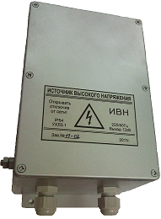

Рис.1. Общий вид ИВН Эталон.
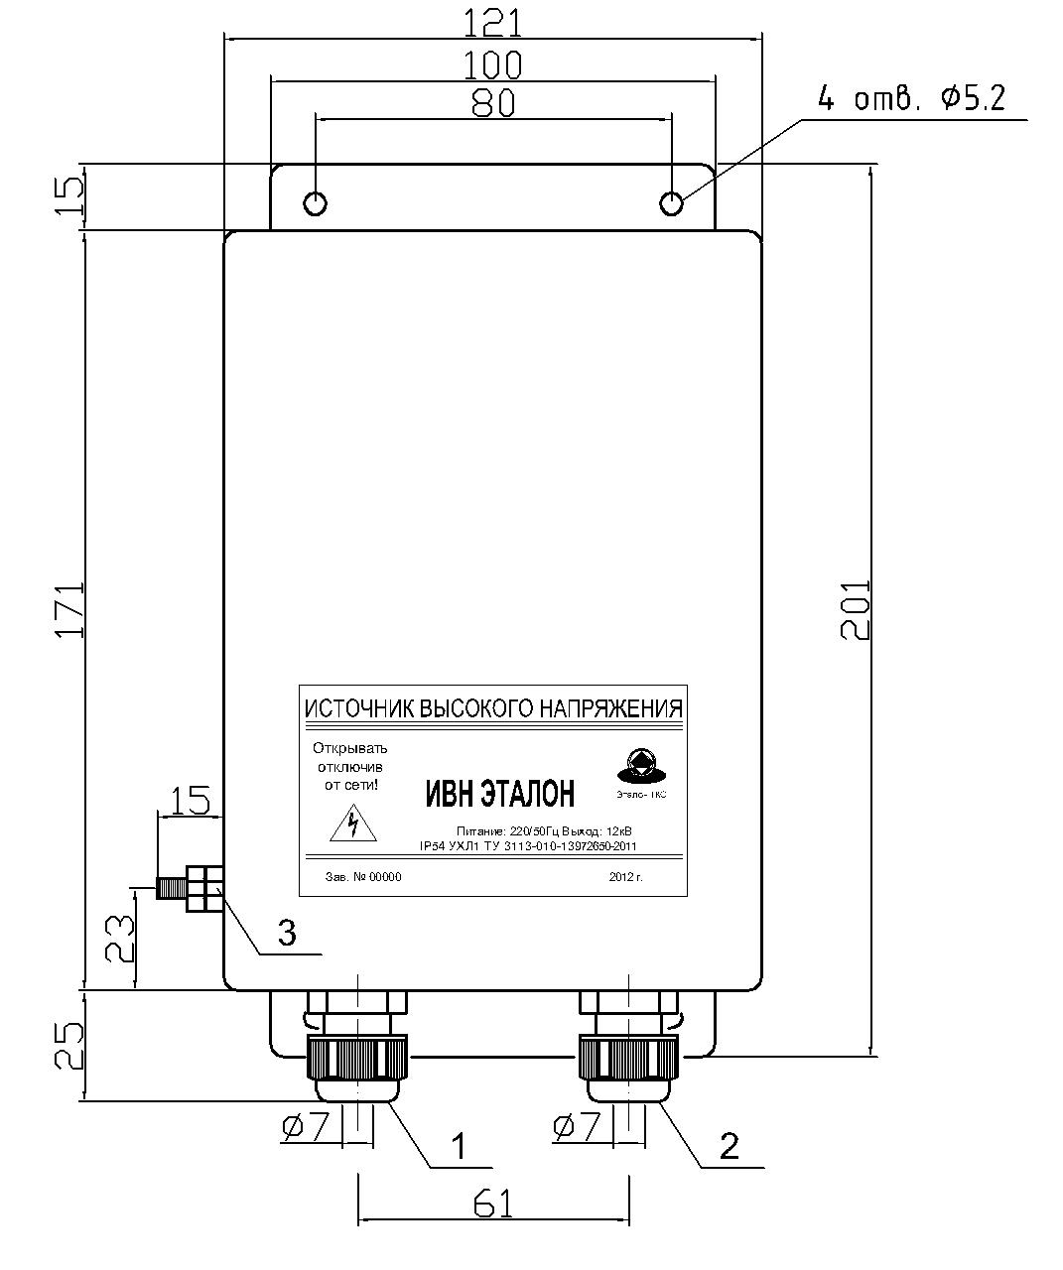
Рис.2 Конструкция ИВН Эталон
1 – ввод питания, 2 – ввод высоковольтного провода,
3 – заземляющий винтовой зажим.

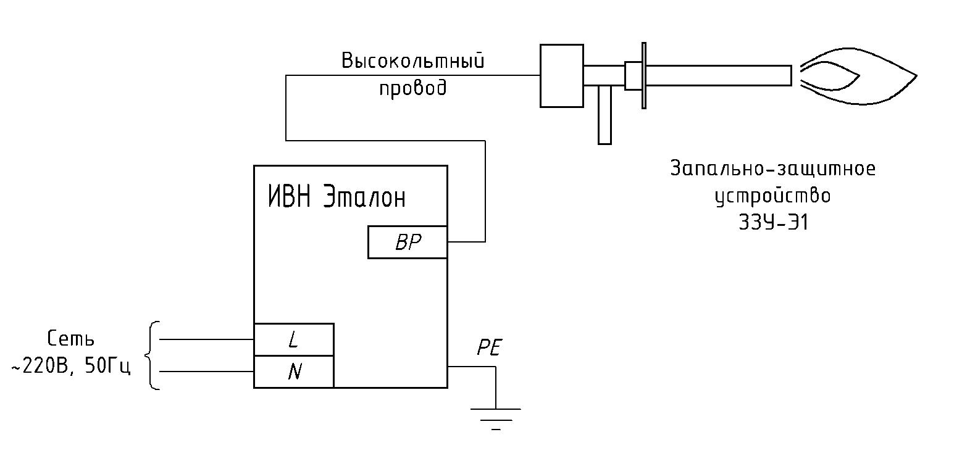
Рис.3 Схема подключения ИВН

5 СРЕДСТВА ИЗМЕРЕНИЯ, ИНСТРУМЕНТ И ПРИНАДЛЕЖНОСТИ

Таблица 3.
Наименование и тип | Технические характеристики | Назначение и операции
Мегаомметр Ф4102/1-1М | Напряжение 500В, предел 100 МОм | Контроль сопротивления изоляции
Отвертка | Лезвие 0,5x2,5x65 мм | Для подключения проводов

6 ТРЕБОВАНИЯ БЕЗОПАСНОСТИ

6.1 При эксплуатации ИВН источником опасности является электрический ток. При монтаже и техническом обслуживании необходимо отключать, как сам ИВН, так и подключенные к нему устройства, от сети.
6.2 К работе по монтажу, наладке и техническому обслуживанию ИВН допускается персонал, имеющий необходимую квалификацию, прошедший проверку знаний по ПБ 12-529-03, Правил ПТЭ и ПТБ, имеющий квалификационную группу по электробезопасности не ниже III.
6.3 По способу защиты человека от поражения электрическим током приборы относятся к классу 1 по ГОСТ 12.2.007.0-75
6.4 ИВН должен быть заземлен отдельным гибким проводом сечением 1,5-2,5 мм².

7 РАЗМЕЩЕНИЕ И МОНТАЖ

7.1 Перед монтажом следует проверить ИВН на отсутствие поломок, связанных с транспортировкой.
7.2 Монтаж ИВН должен производиться в соответствии с действующими «Правилами технической эксплуатации электроустановок потребителей» ПТБ и настоящим руководством.
7.3 Закрепить ИВН на объекте.
7.4 При подключении электропитания не допускается заменять фазовый и нулевой провода.

8 ТЕХНИЧЕСКОЕ ОБСЛУЖИВАНИЕ

8.1 Техническое обслуживание ИВН заключается в систематическом наблюдении за выполнением требований правил эксплуатации, регулярном техническом осмотре и устранении возникающих неисправностей.
8.2 После устранения неисправности необходимо выполнить проверку функционирования ИВН в соответствии с требованиями руководства по эксплуатации.
8.3 Сроки проведения технического обслуживания устанавливаются в соответствии с производственными планами, однако периодичность проведения профилактики должна быть не реже 1 раза в 2 месяца.
8.4 Профилактика предусматривает следующие работы:
8.4.1 Проверка надежности присоединений, а также отсутствие обрывов или повреждений соединительных кабелей и трубопроводов.

9 МАРКИРОВКА

9.1 На корпусе (крышке) изделий должна быть нанесена маркировка, содержащая следующие данные:
- наименование и (или) товарный знак предприятия-изготовителя;
- наименование изделия и принадлежность его к комплекту ЗЗУ;
- порядковый номер изделия по системе нумерации изготовителя;
- дату изготовления (месяц, год).
- напряжение питания (В);
- род тока;
- степень защиты.
9.2 Транспортная маркировка должна соответствовать требованиям ГОСТ 14192-96. На транспортной таре нанесены манипуляционные знаки (надписи): «Осторожно», «Хрупкое», «Беречь от огня», «Не бросать», «Не кантовать».
9.3 На боковой стенке тары упаковочной имеется этикетка по ГОСТ 2.610-2006.

10 УПАКОВКА

10.1 ИВН должен быть уложен в картонную коробку вместе с документацией. Изделия и документация предварительно должны быть герметично упакованы в пакеты из полиэтиленовой пленки толщиной от 0,1 до 0,3 мм по ГОСТ 10354.
10.2 По согласованию с заказчиком партия ИВН может быть упакована в деревянный ящик с проставками для фиксации положения.
10.3 В соответствии с техническим регламентом к безопасности машин и оборудования изделия упаковывается так, чтобы они могли храниться безопасно и без повреждения.
10.4 Допускаются другие виды упаковок, обеспечивающих сохранность изделия при транспортировании и хранении.

11 ТРАНСПОРТИРОВАНИЕ И ХРАНЕНИЕ

11.1 Упакованное изделие допускается транспортировать любыми видами крытого транспорта в соответствии с правилами, действующими на соответствующем виде транспорта.
11.1 Условия транспортирования в части механических факторов — Ж по ГОСТ 23170, а в части климатических факторов — 5 (ОЖЧ) по ГОСТ 15150.
11.1 Условия хранения в упакованном виде — 1(Л) по ГОСТ 15150.

12 УТИЛИЗАЦИЯ

12.1 Устройство ИВН не содержит экологически вредных материалов и элементов.
12.2 Утилизация ИВН производится в порядке установленном на предприятии-потребителе.

13 ГАРАНТИЙНЫЕ ОБЯЗАТЕЛЬСТВА

13.1 Изготовитель гарантирует исправную работу источника высокого напряжения ИВН Эталон в течение 18 мес. со дня ввода в эксплуатацию и не более 24 мес. со дня отгрузки с предприятия-изготовителя при соблюдении потребителем правил эксплуатации, транспортировки и хранения в соответствии руководством по эксплуатации ЭТКС.000.0013 РЭ.

ПРЕДПРИЯТИЕ-ИЗГОТОВИТЕЛЬ: ЗАО «Эталон ТКС»
421001, г. Казань, ул. Адоратского, д. 2, тел. (843) 527 73 81, факс (843) 527 74 36
e-mail: info@mcsys.ru

